Szakmai továbbképzési nap Kincsesbányán
A kincsesbányai Kazinczy Ferenc Tagiskola adott otthont 2012. november 23-án annak a pedagógus szakmai továbbképzési napnak, mely hat évvel ezelőtt a gesztorintézmény, a móri Radnóti Miklós Általános Iskola kezdeményezésére jött létre.
Célja - a minden évben más-más intézményben tartandó bemutatóórák kapcsán – az öt iskolából részt vevő, mintegy 80 pedagógus önképzése, továbbképzése, egymástól való tanulása, szakmai tapasztalataik kicserélése.
A kazinczysok immár második alkalommal adtak otthont e méltán rangossá vált kistérségi szakmai rendezvénynek. Idén tizenöt bemutatóórát tartottak, ahol nemcsak a diákok tudásáról, de a pedagógusok felkészültségéről, módszertani kultúrájuk színvonaláról is számot adhattak. Az órákat szakmai megbeszélések követték, ahol a kollégák véleményezték a látottakat: dicsértek, elismertek, szakmai javaslatokat, esetleg építő jellegű kritikát fogalmaztak meg.
A komoly munkát jó hangulatú, kötetlen beszélgetés követte, hiszen a szomszédos Művelődési Házban terített asztal várta a vendég pedagógusokat. A finomságokat ezúttal is a tantestület tagjai készítették.
A visszajelzésekből ítélve hasznos és sikeres volt a szakmai továbbképzési nap, hisz mindenki vitt haza valamit. Volt, aki ötleteket, volt, aki egy-egy jó óratervet, mások módszerbeli pluszt, s olyan is volt, aki megerősítést abban, hogy ő is jól végzi a dolgát. De mindenképpen többlettudással távozott, aki a rendezvényre ellátogatott.
Az iskola tantestülete és diákközössége megköszöni minden részt vevő pedagógusnak, valamint a települési önkormányzat vezetőinek a megtisztelő érdeklődést.
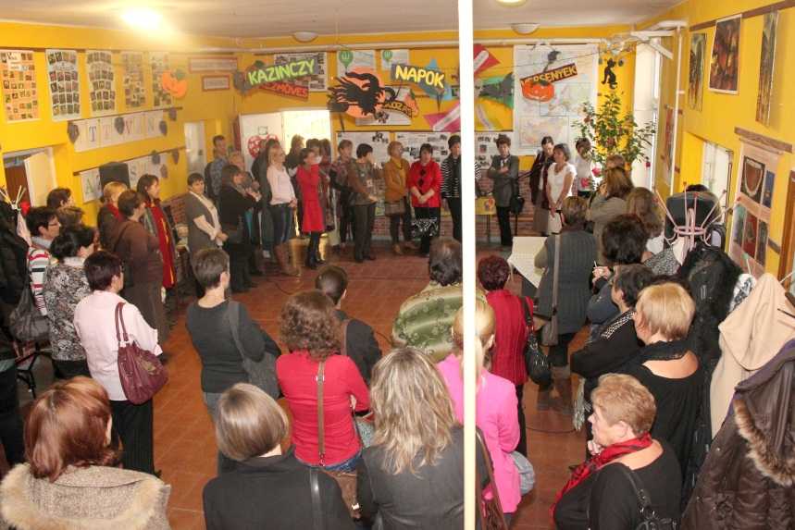
Kincsesbánya, 2012. november 26.
Keszte Jánosné tagintézmény-vezető

